ДЕЖУРНЫЙ ПО АПРЕЛЮ
Стихи и музыка Булата Окуджавы
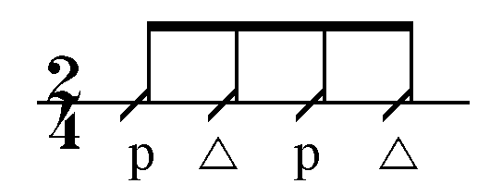

C G₇ C
c e □g h c e c
Ах, какие удивительные ночи!
C E₇ Am
e c e □e h a e a e
Только мама моя в грусти и тревоге:
Dm Am
d f d f a e a
«Что же ты гуляешь, мой сыночек,
E₇ Am A₇
e □e h □e h a e a e
Одинокий, одинокий?»
Dm Am
d f d f a e a
«Что же ты гуляешь, мой сыночек,
E₇ Am G₇
e □e h □e h a e □g h
Одинокий, одинокий?»

Из конца в конец апреля путь держу я.
Стали звёзды и крупнее, и добрее…
Мама, мама, это я дежурю,
Я дежурный по апрелю!

«Мой сыночек, вспоминаю всё, что было,
Стали грустными глаза твои, сыночек…
Может быть, она тебя забыла,
Знать не хочет? Знать не хочет?»

Из конца в конец апреля путь держу я.
Стали звёзды и крупнее, и добрее…
«Что ты, мама! Просто я дежурю,
Я дежурный по апрелю…»

Dm | Dm/f
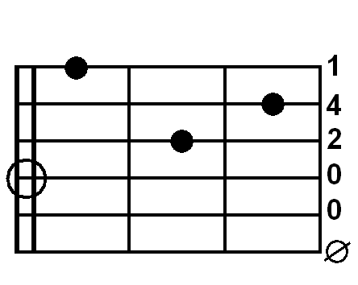 | 